Concluido este proyecto desde la Universidad de Murcia y f-Séneca
se continúa su desarrollo en la línea de investigación
SVgVS VR-AR
Simulación Virtual geografic Virtual Simulation
Realidad Virtual-VR & Realidad Aumentada-AR
al amparo de Skeye2k-f

Integración de Información Geográfica
Uno de los objetivos perseguidos en la Virtualización del Entorno es la integración de Información Geográfica (IG) como un elemento más de ese Entorno Virtual, VE.
Siguiendo un proceso novedoso e innovador, se desarrolla una técnica para que este objetivo pueda conseguirse, como se muestra en la siguiente imagen, integrada en el Simulador Virtual DYCAM-SEG como capa GeoInfo.
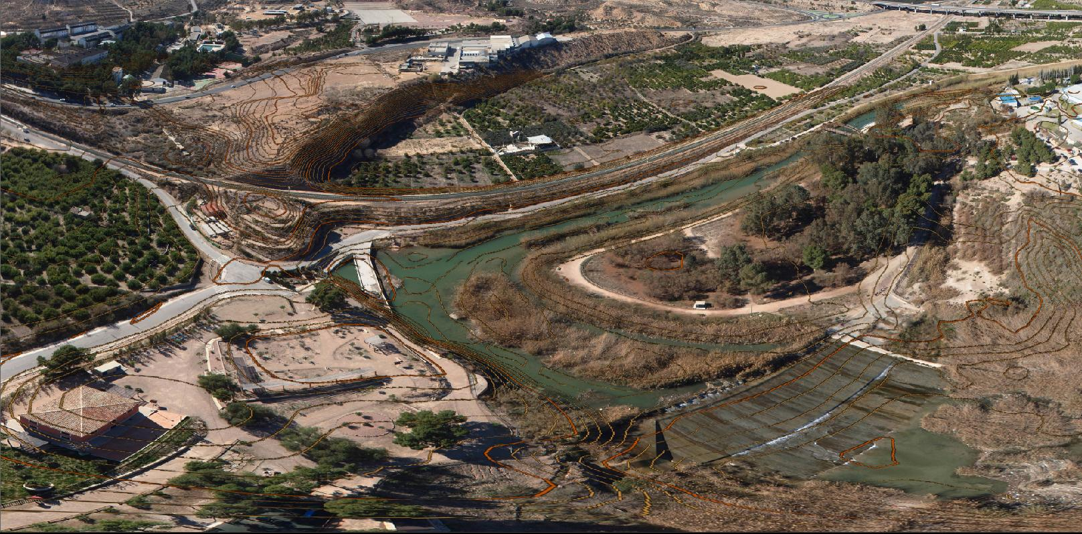Contrapara y Curvas de Nivel
Pulse sobre la imagen para obtener una visión más amplia
En ella se integran Curvas de Nivel en imágenes aéreas obtenidas con el empleo de RPAS, obteniéndose un efecto informativo que pretende integrar IG procedente de otras fuentes, en este caso de la BCN editada por el IGN, con IG propia.
En fases sucesivas se pretende perfeccionar y desarrollar esta técnica de modo que se pueda integrar otro tipo de IG.

Virtual Environment
…we can define Virtual Environments as interactive, virtual image displays modalities, such as auditory and haptic, to convince users that they are immersed in a synthetic space.
What are Virtual Environments?

Synthetic Environment
SE allows visualization of and immersion into the environment being simulated.
Enlace externo

GEOGRAPHIC INFORMATION
Geographic information is:
- information about places on the Earth's surface
- knowledge about where something is
- knowledge about what is at a given location
(GOODCHILD 1997)
OECD

